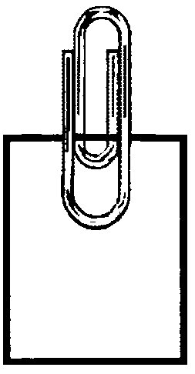  Annexe  G-1a | Muscles du corps humain -  Vue antérieure  étiqueté | C.2.S1.C.1c  C.2.S2.A.1
